 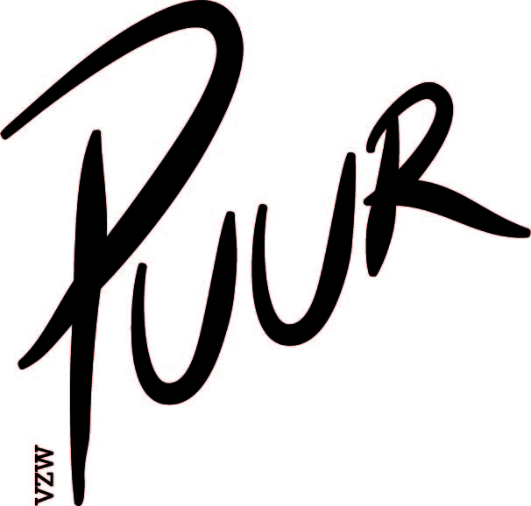

**INSCHRIJVINGSFORMULIER AUDITIE**

**JUNIOR COMPAGNIE & COMPAGNIE PUUR**

VOORNAAM:

NAAM:

GEBOORTEDATUM:

ADRES:

GSMNUMMER:

NAAM OUDER/VOOGD:

TEL. OF GSMNUMMER OUDER/VOOGD:

IK SCHRIJF MIJ IN VOOR:

O JUNIOR COMPAGNIE

O COMPAGNIE PUUR

IK DANS REEDS …… JA(A)R(EN) IN DE JUNIOR COMPAGNIE / COMPAGNIE PUUR*

(*schrap wat niet past)

DANSERVARING: Lijst op welke danslessen/dansstijlen je reeds volgde, in welke dansscholen en hoe lang:

Waarom wil je graag auditie doen?

Wat zijn je verwachtingen?

Wat zou je graag bijleren of waaraan wil je werken?

Motiveer waarom dansen in de Junior Compagnie of Compagnie Puur een meerwaarde is voor jou:

VOORWAARDEN:

🡪 verplichte dansles (enkel voor Junior Compagnie): Modern Jazz (maandag) OF Klassiek Ballet (donderdag) OF Showdance (vrijdag)

🡪 verplichte dansles Techniek Jazz-Modern Jong/Jongvolw A- B (vanaf 4e mb.) of Techniek Jazz-Modern Jong/Jongvolw. C (vanaf 4e mb.) op vrijdag.

🡪 verplichte dansles op zondag (Junior) Compagnie Puur

DATA:

EERSTE SEMESTER:  
22 september  
29 september  
**4 – 6 oktober (Trainingsweekend Cadzand)**  
13 en 20 oktober  
3, 10, 17 en 24 november   
1 en 8 december  
**Géén les op 27 oktober 2024!**

**Winterstop van 9 december 2024 tot en met 19 januari 2025**

TWEEDE SEMESTER:  
26 januari  
2, 9 en 16 februari  
**22 en 23 februari (Openlesweekend)**  
9, 16, 23 en 30 maart  
06 april  
04, 11, 18 en 25 mei   
**Géén les op 02 maart en 01 juni 2025!**

De jury wordt samengesteld uit lesgevers/choreografen uit het vaste team van de dansschool alsook enkele externe lesgevers/gastchoreografen.

Indien je toegelaten wordt in één van beide Compagnies:

* is je engagement van groot belang.
* verwachten wij dat je **steeds in de lessen aanwezig** bent.
* is dit voor één dansseizoen. Bij de start van het volgend dansseizoen volgt er een evaluatie (tijdens de auditie voor nieuwe dansers) voor de dansers die het jaar voordien werden toegelaten. Hier wordt bekeken of je ook voor het volgend dansseizoen toegelaten wordt. Wens je over te gaan van Junior Compagnie Puur naar Compagnie Puur dien je hiervoor opnieuw auditie te doen.

Mail je inschrijvingsformulier samen met een duidelijk foto **ten laatste zondag 25 augustus** naar [info@vzwpuur.be](mailto:info@vzwpuur.be)

Super bedankt voor jouw inschrijving!   
Wij wensen je alvast heel veel succes en graag tot 15 september!

Dansante groetjes,

Vzw Puur